# **PHẦN A. LÝ THUYẾT**

Sơ đồ khảo sát hàm số :

1. Tìm tập xác định của hàm số.

2. Khảo sát sự biến thiên của hàm số:

- Tính đạo hàm . Tìm các điểm tại đó  bằng 0 hoặc đạo hàm không tồn tại.

- Xét dấu  để chỉ ra các khoảng đơn điệu của hàm số.

- Tìm cực trị của hàm số.

- Tìm các giới hạn tại vô cực, giới hạn vô cực và tìm tiệm cận của đồ thị hàm số (nếu có).

- Lập bảng biến thiên của hàm số.

3. Vẽ đồ thị của hàm số dựa vào bảng biến thiên.

**Chú ý.** Khi vẽ đồ thị, nên xác định thêm một số điểm đặc biệt của đồ thị, chẳng hạn tìm giao điểm của đồ thị với các trục toạ độ (khi có và việc tìm không quá phức tạp). Ngoài ra, cần lưu ý đến tính đối xứng của đồ thị (đối xứng tâm, đối xứng trục).

### a) Hàm số phân thức

**Ví dụ 1.** Khảo sát sự biến thiên và vẽ đồ thị của hàm số .

**Giải**

1. Tập xác định của hàm số: .

2. Sự biến thiên:

- Ta có:  với mọi .

- Hàm số nghịch biến trên từng khoảng  và .

- Hàm số không có cực trị.

- Tiệm cận: ;



Do đó, đồ thị của hàm số có tiệm cận đứng là đường thẳng , tiệm cận ngang là đường thẳng .

- Bảng biến thiên:

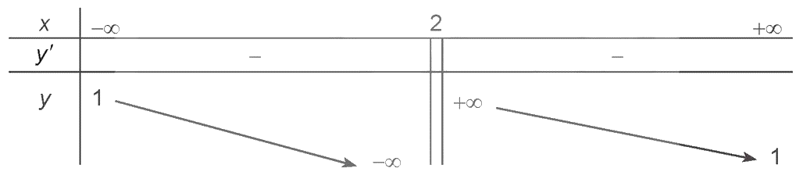

3. Đồ thị:

- Giao điểm của đồ thị hàm số với trục tung là điểm .

- Giao điểm của đồ thị hàm số với trục hoành là điểm .

- Đồ thị hàm số nhận giao điểm  của hai đường tiệm cận làm tâm đối xứng và nhận hai đường phân giác của các góc tạo bởi hai đường tiệm cận này làm trục đối xứng.

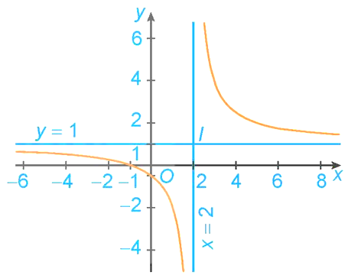

**Chú ý.** Đồ thị của hàm số phân thức  :

- Nhận giao điểm của tiệm cận đứng và tiệm cận ngang làm tâm đối xứng;

- Nhận hai đường phân giác của các góc tạo bởi hai đường tiệm cận này làm các trục đối xứng.

### b) Hàm số phân thức , đa thức tử không chia hết cho đa thức mẫu)

**Ví dụ 2.** Khảo sát và vẽ đồ thị của hàm số .

**Giải**

1. Tập xác định của hàm số: .

2. Sự biến thiên: Viết .

- Ta có: . Vậy  hoặc .

- Trên các khoảng  và  nên hàm số đồng biến trên từng khoảng này. Trên các khoảng  và  nên hàm số nghịch biến trên từng khoảng này.

- Hàm số đạt cực đại tại  với ; hàm số đạt cực tiểu tại  với .

- .

- Tiệm cận: ;



Do đó, đồ thị hàm số có tiệm cận đứng là đường thẳng , tiệm cận xiên là đường thẳng .

- Bảng biến thiên:

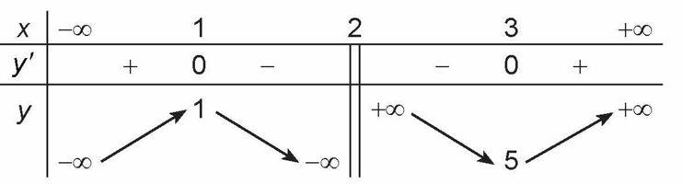

3. Đồ thị

- Giao điểm của đồ thị hàm số với trục tung là điểm .

- Ta có  hoặc .

Do đó giao điểm của đồ thị hàm số với trục hoành là các điểm  và .

- Đồ thị hàm số nhận giao điểm  của hai đường tiệm cận làm tâm đối xứng và nhận hai đường phân giác của các góc tạo bởi hai đường tiệm cận này làm các trục đối xứng.

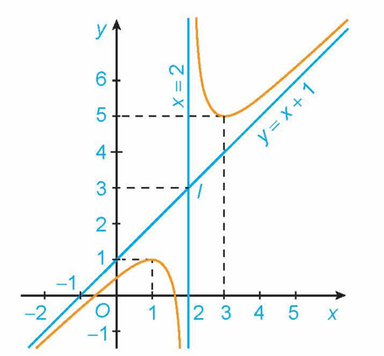

**Ví dụ 3.** Khảo sát sự biến thiên và vẽ đồ thị của hàm số .

**Giải**

1. Tập xác định của hàm số: .

2. Sự biến thiên:

- Viết , ta có  với mọi .

- Hàm số đồng biến trên từng khoảng  và .

- Hàm số không có cực trị.

- .

- Tiệm cận: ;



Do đó, đồ thị hàm số có tiệm cận đứng là đường thẳng , tiệm cận xiên là đường thẳng .

- Bảng biến thiên:

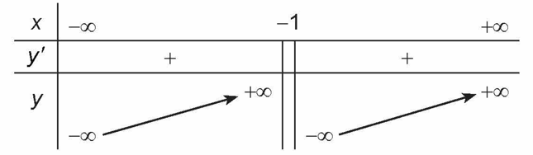

3. Đồ thị

- Giao điểm của đồ thị hàm số với trục tung là điểm .

- Ta có  hoăc . Do đó giao điểm của đồ thị hàm số với trục hoành là các điểm  và .

- Đồ thị hàm số nhận giao điểm  của hai đường tiệm cận làm tâm đối xứng và nhận hai đường phân giác của góc tạo bởi hai đường tiệm cận này làm các trục đối xứng.

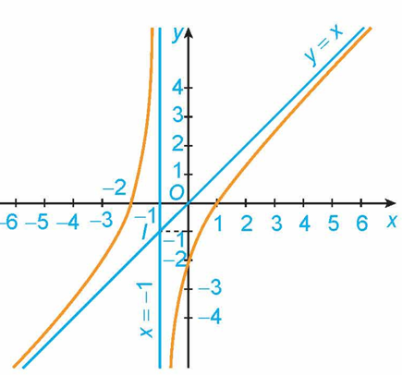

**Chú ý.** Đồ thị của hàm số phân thức , đa thức tử không chia hết cho đa thức mẫu):

- Nhận giao điểm của tiệm cận đứng và tiệm cận xiên làm tâm đối xứng;

- Nhận hai đường phân giác của các góc tạo bởi hai đường tiệm cận này làm các trục đối xứng.